|  |
| --- |
| Notice d’utilisation du Système de Gestion des Campagnes- SGC : |
| Document canevas préliminaire à la saisie en ligne  Campagnes Hauturières |



|  |
| --- |
| DFO-PON 2018.78-V1  19/06/2018 |

|  |  |  |  |
| --- | --- | --- | --- |
| Révision | Date | Par | Motif |
| V2 | 18/01/2019 | Goulwen Peltier | Version revue |

**Contenu**

Présentation 3

1 Instructions 4

2 Informations préliminaires 5

2.1 Responsables de campagne (chefs de mission) 5

2.2 CV des chefs de mission 5

2.3 Rédacteurs 5

3 Informations générales 6

3.1 Définition 6

3.2 Position 6

3.3 Dates 7

3.4 Types de travaux 7

3.5 Série de campagnes 7

3.6 Programmes rattachés 7

4 Informations financières 8

4.1 Frais 8

4.2 Financement 8

4.3 Financement 8

4.4 Avis et signature des responsables 8

5 Résumé de la mission 9

6 Projet scientifique, technologique ou technique 10

7 Travaux 11

8 Synthèse des opérations 12

9 Déroulement prévisionnel 13

10 Zones des travaux 14

11 Moyen navals requis 15

12 Equipement propre à l'équipe 18

13 Analyse et traitement des échantillons et des données 19

14 Equipes scientifiques et technique 20

14.1 Equipe embarquée 20

14.2 Equipe de dépouillement 20

14.3 Campagnes auxquelles les membres de l'équipe demandeuse ont participé au cours des 10 dernières années 20

14.4 Références scientifiques de l'équipe demandeuse 20

14.5 Collaborations prévues 21

15 Aspects Internationaux et engagement contractuels 22

16 Informations juridiques 23

# Présentation

Ce document présente le document Canevas pour le dépôt du dossier de demande de campagne avec le système SGC en réponse à l’appel d’offres 2020 de la DFO ; il décrit les informations nécessaires à la constitution de dossier de demande de campagne.

Son but est d’être utilisé par l’équipe demandeuse préliminairement à la saisie en ligne du dossier et de servir de base à la constitution du dossier en permettant les échanges entre les parties prenantes de la campagne par mail avant l’utilisation de l’interface.

**L’utilisation de ce document est une aide à l’utilisation de l’interface et n’est pas une obligation.**

# Instructions

Les instructions pour la saisie en ligne du dossier de proposition s’affichent à l’ouverture de l’interface.

Données à saisir

**Seuls les champs marqués d'une étoile dans l’interface sont obligatoires (dans ce manuel, ces champs obligatoires sont soulignés).** Un carré blanc est affiché devant les formulaires facultatifs, et un carré rouge est affiché devant les formulaires obligatoires.

Si un champ est en erreur, il s'affichera en rouge. La sauvegarde est néanmoins possible sans que toutes les informations requises soient saisies.

La sauvegarde *ne sera pas* possible si certaines des données saisies dans un formulaire ne sont pas enregistrables - par exemple, si une date n'a pas le bon format ou qu'un texte est saisi dans un champ dans lequel un chiffre est demandé.

Sauvegarde d'un formulaire

Vous pouvez sauvegarder vos modifications à chaque moment en cliquant sur le bouton Sauvegarder. Elles seront aussi enregistrées si vous passez d'une page à l'autre.

Un carré bleu s'affichera devant le lien dans le menu une fois que les données saisies dans le formulaire seront validables.

Validation d'un formulaire

En cliquant sur Valider, vous confirmez les informations que vous avez saisies dans le formulaire. S'il manque des informations requises dans le formulaire ou que certaines d'entre elles sont incorrectes, les champs en erreur vous seront notifiés.

**Lorsque vous validerez un formulaire, vous ne pourrez plus l'éditer**. Un carré vert s'affichera devant le lien pour vous indiquer que le formulaire est validé.

Au cas où vous auriez validé par erreur un formulaire, ou devriez changer des informations, vous pouvez contacter les administrateurs à l'adresse [sgc@flotteoceanographique.fr](mailto:sgc@flotteoceanographique.fr) pour que l'accès à la modification du formulaire vous soit restauré.

Soumission du dossier de proposition

Une fois la saisie du dossier terminée, vous pouvez le soumettre en allant sur le formulaire Soumission. Vous devez avoir validé tous les formulaires avant de pouvoir soumettre votre dossier de proposition.

Visualisation du dossier de proposition en pdf

A tout moment, il est possible de visualiser les informations saisies sous pdf en cliquant sur l'icône « Export » dans la barre d'icône, à droite de l'écran.

# Informations préliminaires

Acronyme de la campagne (Nom court de la campagne, ex. CGFS, MOMARSAT, etc...)

Nom de campagne

## Responsables de campagne (chefs de mission)

Sélectionner un chef de mission existant dans la « base campagne » ou « déclarer un nouveau chef de mission ».

*Remarque : par défaut, votre compte est rajouté à la liste des chefs de mission au début de la déclaration d'une proposition. Si vous n'êtes pas chef de mission, mais que vous désirez continuer à éditer ce dossier de proposition, vous pouvez retirer votre compte de cette liste et le rajouter dans la liste des rédacteurs en bas de page.*

Proposition d'experts

Refus d'experts

## CV des chefs de mission

Ajouter le CV des chefs de mission

## Rédacteurs

Sélectionner un rédacteur existant dans la « base campagne » ou « déclarer un nouveau rédacteur.

*Remarque : en complément de la liste des chefs de missions qui peuvent tous participer à la rédaction du dossier de proposition, vous pouvez déclarer une liste de rédacteurs supplémentaires qui disposeront eux-aussi d'un accès à ces formulaires.*

# Informations générales

## Définition

Année demandée

Préambule

Type de la campagne *– liste à choix multiples*

Disciplines étudiées *– liste à choix multiples*

Thème de la campagne

S'agit-il d'une première demande

## Position

Port de départ (Mobilisation)

Port d'arrivée (Démobilisation)

*Remarque : il s'agit ici des ports souhaités qui pourront être modifiés par les chargés de programmation afin d'optimiser les trajets navires. Dans le cas où les ports sont inconnus, sélectionner la valeur «Unknown ».*

Zone géographique – liste à choix multiples

Détails Zone géographique (FR)

Détails Zone géographique (EN)

Limites géographiques

L'emprise de la mission se définit en cliquant sur le bouton « ajouter » à droite. Il est possible de sélectionner une ou plusieurs zones. Néanmoins, dans la mesure du possible, il est suggéré de définir l'emprise globale des travaux via un nombre minimal de zones. La définition de chaque zone de travail est demandée ensuite avec les profondeurs associées.

Il revient toujours au chef de mission de renseigner les ZEE étrangères concernées dans la section suivante.

Mission uniquement en eaux internationales ou françaises ?

## Dates

Les dates correspondent aux dates souhaitées par l'équipe mission; elles peuvent être soit des dates précises soit une période englobant les dates de la campagne. La programmation sera faite en tenant compte de cette demande ainsi qu'en intégrant les autres contraintes associées, priorité scientifique, logistiques, météo, transits, etc... La durée correspond à la durée totale de la mission, incluant les jours à quai pour la mobilisation, la démobilisation et les escales intermédiaires si besoin.

Date de début de campagne

Date de fin de campagne

Justification date

Temps moyen de travail à la mer par 24 heures

Temps total de transit (en jours et heures) - *Champs optionnel pour préciser (si connus) les transits entre le port prévisionnel et la zone des travaux*

Durée (Jours)

## Types de travaux

Types de travaux

Nécessité d'une campagne de récupération ?

Nécessité d'un soutien du gestionnaire technique pour le traitement des acquisitions ?

## Série de campagnes

Il s’agit de sélectionner la série à laquelle appartient la campagne. Dans le cas où la campagne fait partie d'une série multi-annuelle non déclarée, merci de contacter sgc@flotteoceanographique.fr

## Programmes rattachés

#### Sélectionnez le(s) programme(s) dans lesquel(s) la campagne s'inscrit ou renseignez le(s) nom(s) du ou des programme(s) dans lesquel(s) la campagne s'inscrit.

# Informations financières

## Frais

|  | **Coût (€)** | **Niveau de financement assuré (€)** | | **Niveau de financement envisagé (€)** | | | | | | **Source de financement** | | | | |  |
| --- | --- | --- | --- | --- | --- | --- | --- | --- | --- | --- | --- | --- | --- | --- | --- |
| Frais de préparation de la campagne (missions préparatoires, équipements à acquérir, consommables, ...) |  | |
| Frais de mission (voyages,  séjours)  de l'équipe embarquée | | | | |  | |  |
| Frais d'acquisition de  nouveaux matériels,  contrat, sous-traitance | | | | |  |
| Frais de transport du  matériel propre à l'équipe | | | | |  | | | |  | |  |  |  |

*Remarques : détail des frais, vous pouvez éventuellement rajouter une fiche détaillant les montants et les sources de financements que vous avez indiqués dans le tableau ci-dessus.*

## Financement

Un financement a-t-il été demandé et obtenu pour la mise en œuvre du navire et des engins ?

Source et niveau de financement

## Financement

## Avis et signature des responsables

Nombre de dossiers présentés par l'unité

Priorité

Avis et signature des responsables hiérarchiques du chef de mission principal (document PDF de 2 pages)

*Remarque : suivant l'organisme dont dépend le chef de mission principal, le responsable hiérarchique qui doit signer le dossier est : pour l’Ifremer, le directeur de département ; pour les laboratoires universitaires, CNRS ou IRD, le directeur du laboratoire.*

# Résumé de la mission

Le résumé présentera le contexte scientifique et programmatique de la campagne avec les objectifs de la mission.

Mots-clés (FR)

Résumé de la mission (FR)

Mots-clés (EN)

Résumé de la mission (EN)

#### Remarque : possibilité d’ajouter des illustrations

# Projet scientifique, technologique ou technique

Le dossier scientifique doit respecter le plan suivant:

* I. Objectifs scientifiques. originalité de la demande et références bibliographiques (si projet pluridisciplinaire ou interdisciplinaire mettre en évidence le degré d'intégration des différentes composantes). Si la campagne est incluse dans un projet comportant plusieurs campagnes, mettre obligatoirement un diagramme avec toutes les campagnes concernées et leur chronologie. Ce programme comporte-t-il une partie terrestre? si oui la décrire succinctement.
* II. Avancement du projet. Pour les campagnes antérieures, préciser brièvement pour chacune d'elles les résultats majeurs obtenus et répondre à l'annexe sur la valorisation des campagnes réalisées
* III. Collaborations et programmes de rattachement (nationaux et internationaux)
* IV. Résultats escomptés

Ce document (PDF) ne doit pas dépasser 12 pages incluant illustrations et biographie (15 dans le cas des campagnes pluridisciplinaires)

# Travaux

#### Stratégie et méthodologie détaillée pour atteindre les résultats escomptés

Ce document (PDF) est optionnel pour préciser le lien entre le projet scientifique et les travaux. Des illustrations d'équipements spécifiques (lignes de mouillages ou autres) peuvent être insérées. Il ne doit pas dépasser 5 pages incluant illustration. Les travaux détaillés, chronologie et zone des travaux sont demandés à suivre.

#### Travaux effectués à partir du bord

Travaux en station ?

Travaux en route ?

#### Travaux effectués avec les engins submersibles habités (Nautile) ou non habités (AUV, SCAMPI, ROV VICTOR, HROV ARIANE, MVP, SYSIF)

Travaux avec engins submersibles ?

# Synthèse des opérations

#### Liste des opérations – liste à choix multiples

Exemple :

| **Nom de l'opération** | **Nombre demandé** | | |  |
| --- | --- | --- | --- | --- |
| Filet à Larves | 10 | | |  |
| Chalutages Benthiques | | 10 |

# Déroulement prévisionnel

Le déroulement prévisionnel se saisie via un fichier Excel Vierge qui demande en colonnes :

1. Jour Début
2. Jour Fin
3. Transit, Station, Profile
4. Nom de la zone (100 car. max)
5. Degrés Nord
6. Degrés Sud
7. Degrés Ouest
8. Degrés Est
9. Vitesse de déplacement
10. Type de travail (100 car. max)

*Remarques : afin de faciliter la saisie de la chronologie prévisionnelle, les contraintes de saisies ont été supprimées, la zone des travaux peut être précisée soit par son nom, soit par ses coordonnées, la saisie des deux champs n'est pas nécessaire.*

Rappel : le "Jour 1" est le jour de mise à disposition : embarquement du matériel et du personnel qui peut prendre ses repas à bord et y dormir. Le navire appareillera le Jour 2 quand le navire et ses équipements seront considérés prêts par le commandant. Le "dernier jour" est le jour de fin de mise à disposition : débarquement du matériel et du personnel qui peut déjeuner à bord le midi mais doit libérer sa cabine. Le navire doit revenir à quai la veille. Vous avez le choix entre joindre un document ou renseigner le tableau. Les coordonnées des points seront entrées en degrés décimaux; exemple Baltimore a une latitude de 39,28°N et une longitude de 76,60°W.

# Zones des travaux

Position des zones et des stations de travail

Il s'agit de préciser l'emprise des travaux envisagés dans les informations générales en définissant des sous zones de travaux si besoin : chaque zone est référencée et la profondeur associée est demandée.

Distance port d'escale - début des travaux (en milles marins)

Distance fin des travaux - port d'escale (en milles marins)

Carte(s) de la ou des zones de travail, le chargement de cartes de zones de travail est limité aux formats .png, .jpg, .bmp, .gif.

# Moyen navals requis

#### Navires (par ordre de préférence)

#### Justifier votre choix de navire(s)

#### Equipements fixes du navire, [Ajouter](https://sgc-formation.flotteoceanographique.fr/proposal/eq_fixed_equipment) / [Sélection multiple simplifiée](https://sgc-formation.flotteoceanographique.fr/proposal/eq_fixed_equipment_multiple)

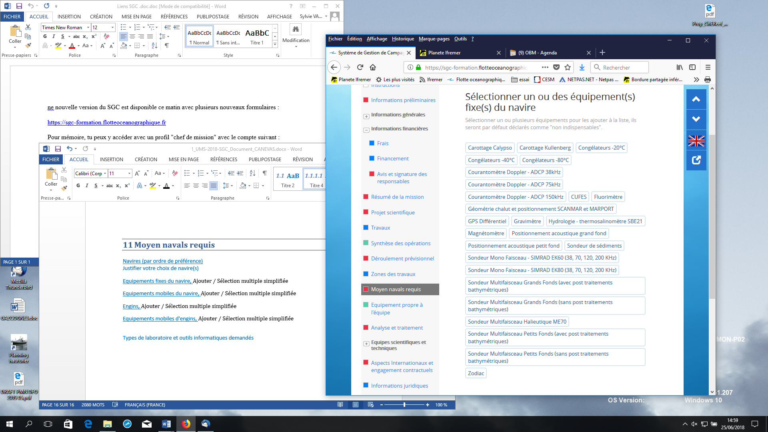

#### Equipements mobiles du navire, [Ajouter](https://sgc-formation.flotteoceanographique.fr/proposal/eq_fixed_equipment) / [Sélection multiple simplifiée](https://sgc-formation.flotteoceanographique.fr/proposal/eq_fixed_equipment_multiple)

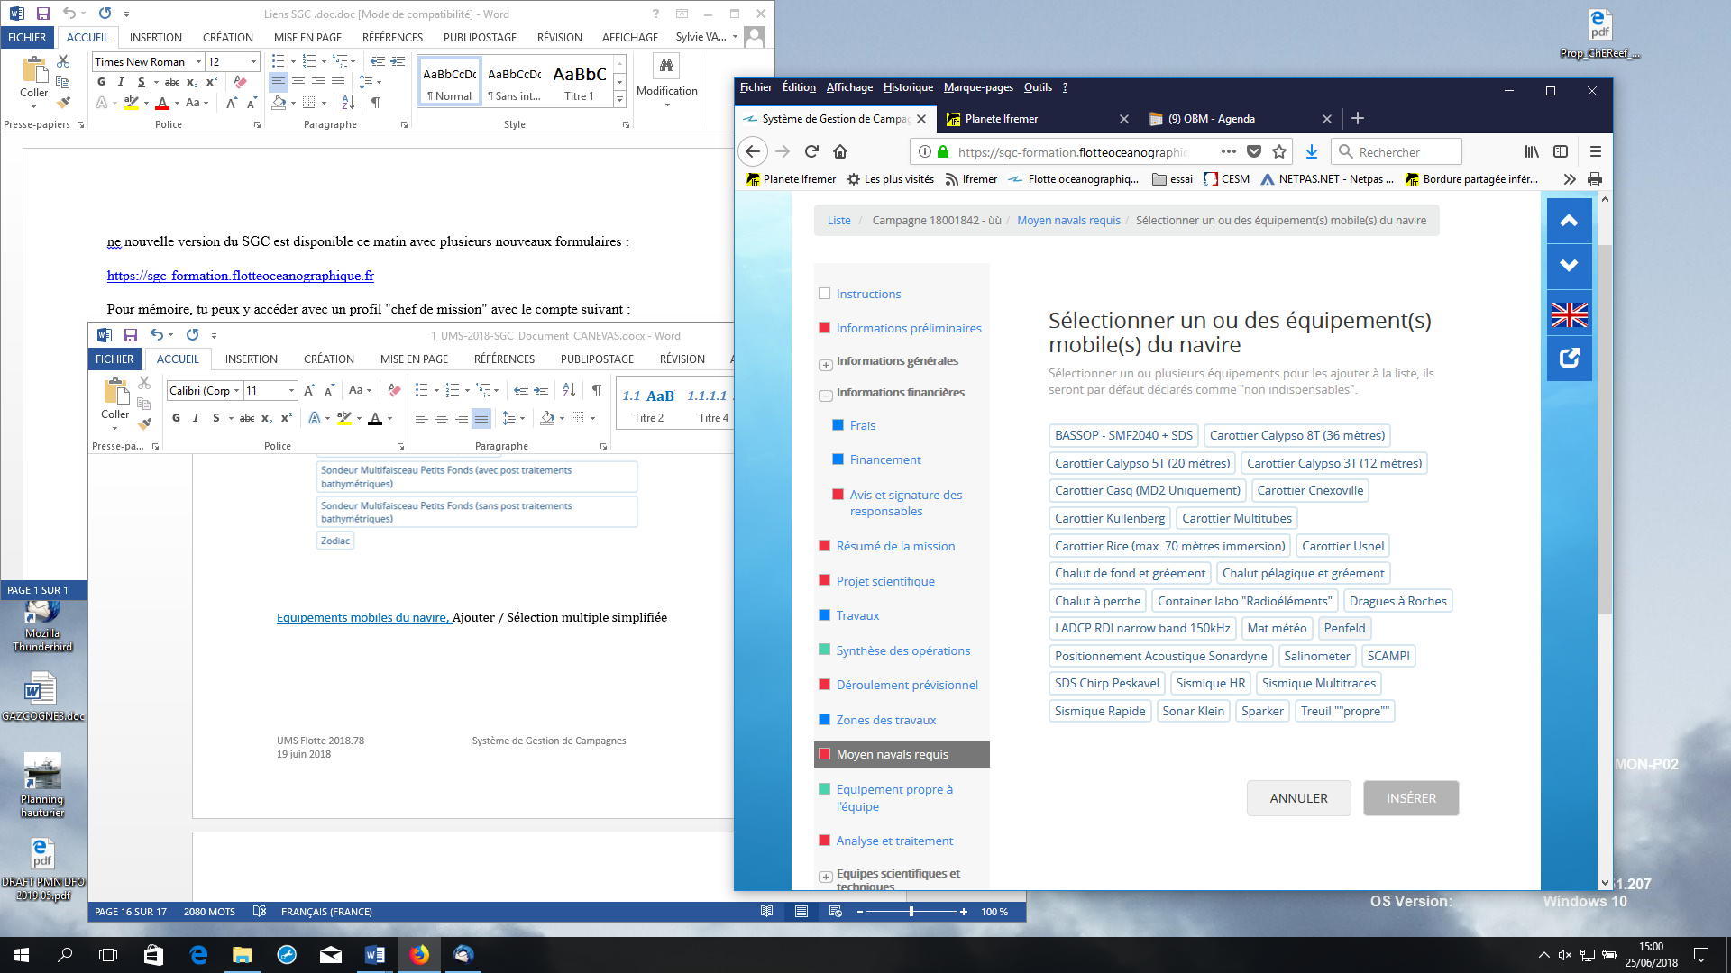

#### Engins, [Ajouter](https://sgc-formation.flotteoceanographique.fr/proposal/eq_fixed_equipment) / [Sélection multiple simplifiée](https://sgc-formation.flotteoceanographique.fr/proposal/eq_fixed_equipment_multiple)

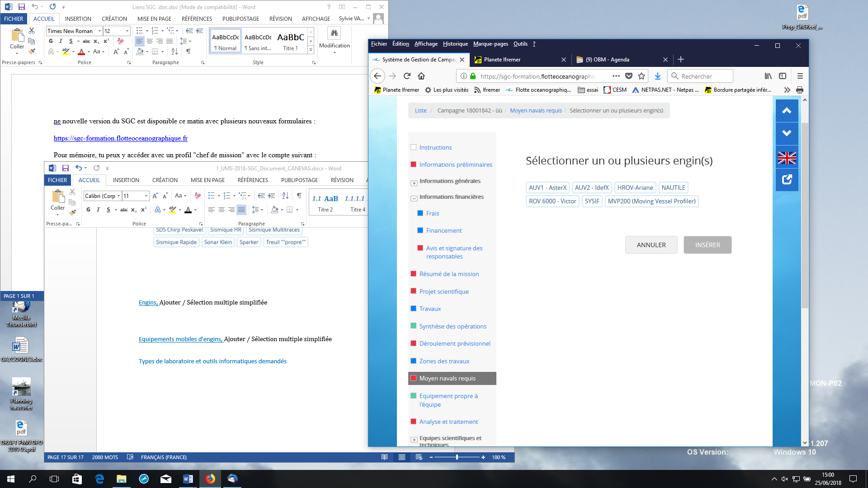

#### Equipements mobiles d'engins, [Ajouter](https://sgc-formation.flotteoceanographique.fr/proposal/eq_fixed_equipment) / [Sélection multiple simplifiée](https://sgc-formation.flotteoceanographique.fr/proposal/eq_fixed_equipment_multiple)

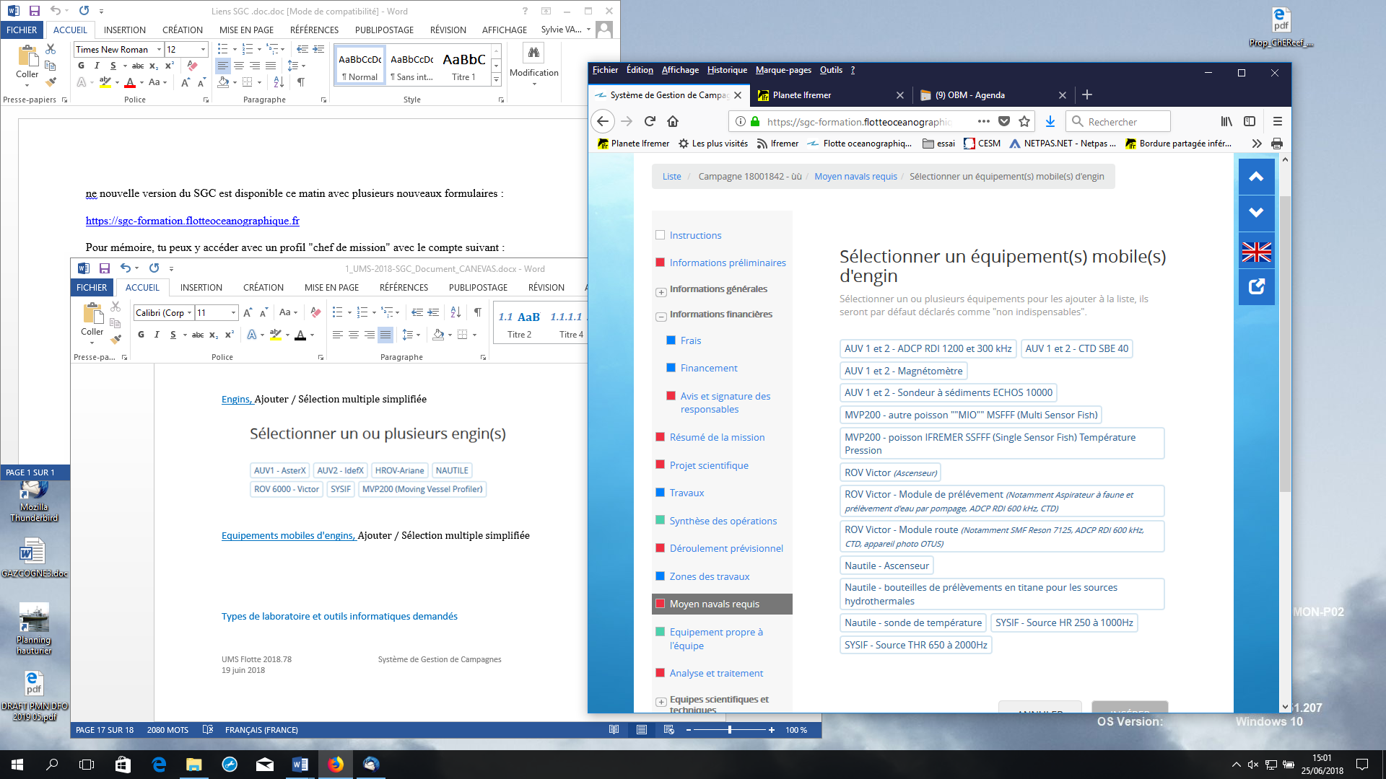

#### Types de laboratoire et outils informatiques demandés

# Equipement propre à l'équipe

#### Il n’y a pas d’information obligatoire dans cette section.

#### Matériel propre de l'équipe demandeuse

* Nom
* Origine
* A acquérir
* Volume (M3)
* Poids (Kg)
* Port embarquement
* Port débarquement
* Date embarquement
* Date débarquement

|  |
| --- |

Interfaçage, interfaçage éventuel à prévoir avec les engins ou les navires. Tout ou partie des éventuels surcoûts de cet interfaçage seront répercutés au demandeur

Liste des produits chimiques et radioactifs embarqués

Moyens terrestres à mettre en œuvre

# Analyse et traitement des échantillons et des données

#### Dossier analyse et traitement

Document de 20 pages en PDF décrivant :  
- Les analyses et traitements des échantillons et des données effectués à bord (liste exhaustive, référence des méthodes de traitement)  
- Les analyses et traitements des échantillons et des données effectués à terre (liste exhaustive, référence des méthodes de traitement) - calendrier  
- L'archivage des données (lieux, supports, mise à disposition des utilisateurs)  
- Le stockage des échantillons (lieux et dispositifs pris pour leur conservation, leur maintenance et leur mise à disposition des utilisateurs)  
- La prévision et calendrier de publication des résultats (distinguer rapports de données, articles scientifiques, thèses ?)

# Equipes scientifiques et technique

## Equipe embarquée

L’équipe embarquée peut être saisie via un fichier Excel. Les champs suivants sont demandés. Seuls les champs « Nom », « Prénom » et « E-mail » sont obligatoires.

* Nom (60 car. max)
* Prénom (60 car. max)
* Status
* Rôle
* Nationalité
* Spécialité
* Organisme (250 car. max)
* Parties de la campagne
* ORCID (20 car. max)
* CDM
* Responsabilité et rôle (250 car. max)
* Genre
* Laboratoire (250 car. max)
* Numéro laboratoire (60 car. max)
* Email (60 car. max)

*Définition de la Spécialité : scientifique, ingénieur ou technicien en précisant la discipline (géologie, physique, chimie, biologie, mécanique, électronique, informatique, etc.)*

## Equipe de dépouillement

L’équipe de dépouillement peut être saisie via un fichier Excel. Seuls les champs « Nom », « Prénom » et « E-mail » sont obligatoires. Les champs demandés sont identiques à ceux de l’équipe embarquée.

## Campagnes auxquelles les membres de l'équipe demandeuse ont participé au cours des 10 dernières années

Listez, soit en passant des DOIs, soit dans la zone de texte ci-dessous, les campagnes (10 maximum) les plus représentatives de la proposition en cours.

Liste des campagnes (DOIs)

Liste des campagnes

## Références scientifiques de l'équipe demandeuse

Listez, soit dans un document PDF, soit dans la zone de texte ci-dessous, les références scientifiques de l'équipe (10 références maximum par personne).

Dossier (format PDF, 10 pages maximum)

Références scientifiques

## Collaborations prévues

Collaborations prévues (précisez l'appartenance à un programme national, international ou européen)

# Aspects Internationaux et engagement contractuels

#### Dossier (format PDF, 10 pages maximum)

Description des contacts préliminaires pris et interlocuteurs privilégiés des pays riverains  
Manifestations éventuelles post-campagnes (colloques, conférences, échanges de personnel)  
Engagements contractuels dans le cadre de programmes européens, financements européens

# Informations juridiques

Confidentialité

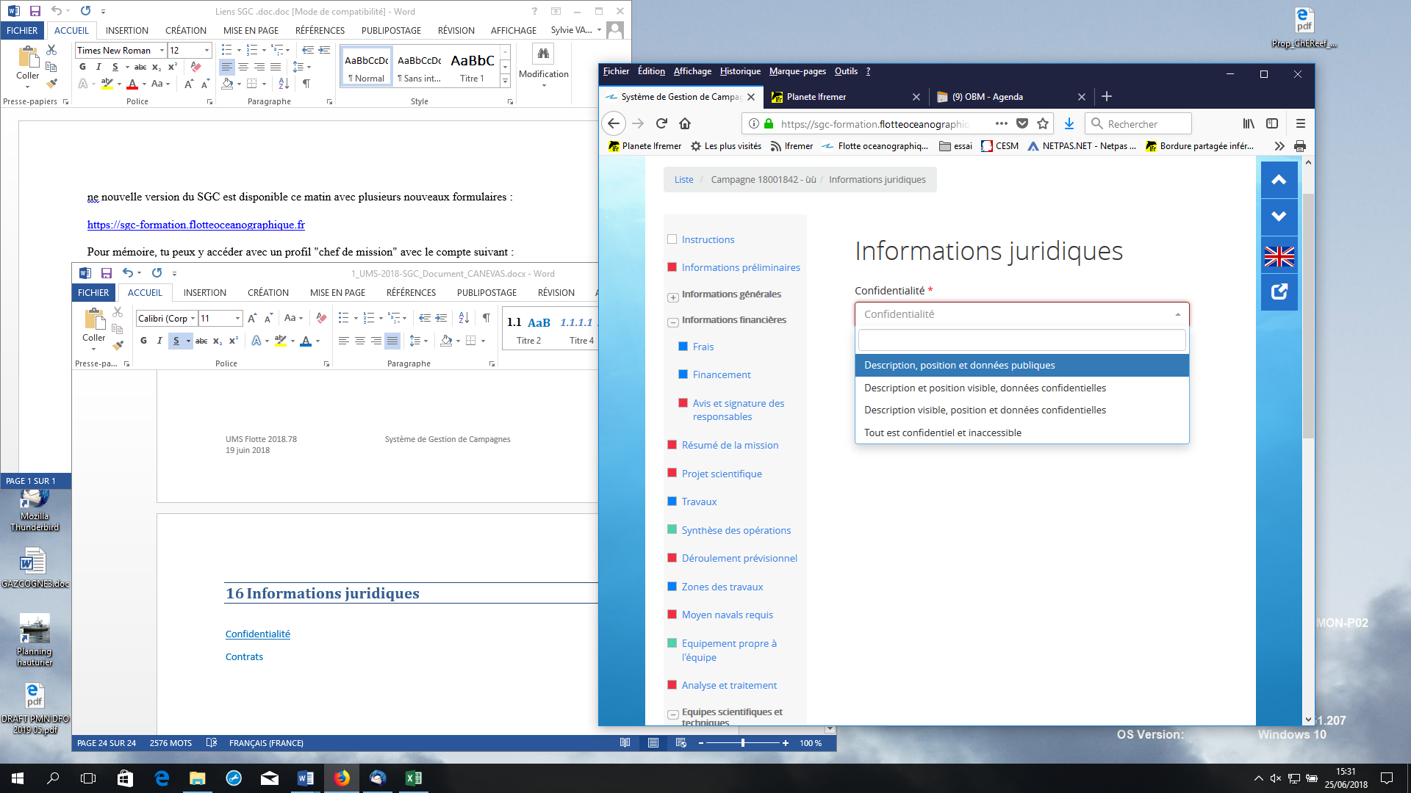

Contrats